VZÁJOMNÁ POLOHA KRUŽNICE A PRIAMKY

- Priamka a kružnica:
S
$$\left|S;p\right|$$
p je nesečnica, nemá s kružnicou spoločný žiaden bod
r
k
S
$$\left|S;p\right|$$
p je dotyčnica, má s kružnicou spoločný jeden bod – dotykový bod T
Vzdialenosť dotyčnice a stredu je rovnaká ako polomer kružnice.
Dotyčnice je kolmá na polomer kružnice prechádzajúci dotykovým bodom
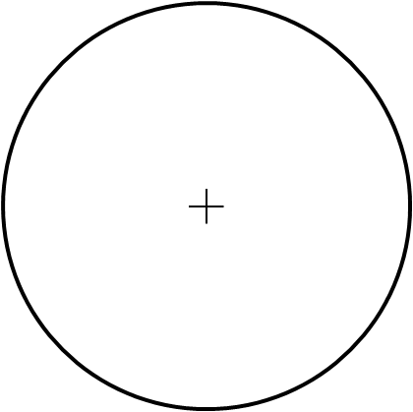
·
T
r
k

Vzdialenosť nesečnice a stredu je väčšia ako polomer kružnice.

r
k
$$\left|S;p\right|$$
·
Vzdialenosť sečnice a stredu je menšia ako polomer kružnice.
p je sečnica, má s kružnicou spoločné dva body A,B
Úsečka AB sa nazýva tetiva kružnice. Polomer kolmý na tetivu ju rozpoľuje.

·
B
A

S

